

Осторожно, опасный лёд!!! 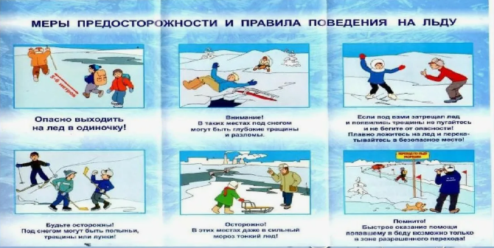

Напоминаем номера телефонов экстренных служб района:112, (49244)2-34-12

